INFORMATICĂ APLICATĂ | FIŞĂ DE LUCRU | LAB3
SISTEME DE OPERARE.
INTERCONECTAREA SISTEMELOR DE CALCUL. INSTALARE ȘI CONFIGURARE

ENUNȚ: Pornind de la arhitectura unui sistem de calcul se vor parcurge activitățile:
- Aplicarea conceptelor teoretice de bază în scenarii practice
- Identificarea practică a elementelor unui sistem de calcul de tip stație de bază (PC)
- Monitorizarea resurselor din arhitectura software prin utilitare specifice
CERINȚE:
- (20 min) Se vor identifica elemente specifice de conectivitate în rețele de calculatoare, pornind de la configurări din interfața Windows OS (Network and Sharing Center), respectiv linia de comandă (Comand Shell/Cmd) prin testarea comenzilor: ipconfig /all; tracert; netstat, ping
  - Adresa IP(v4, v6 – unde este cazu
  - Adresa MAC
  - Tipuri de interfețe de rețea
  - Numărul de pachete transmise
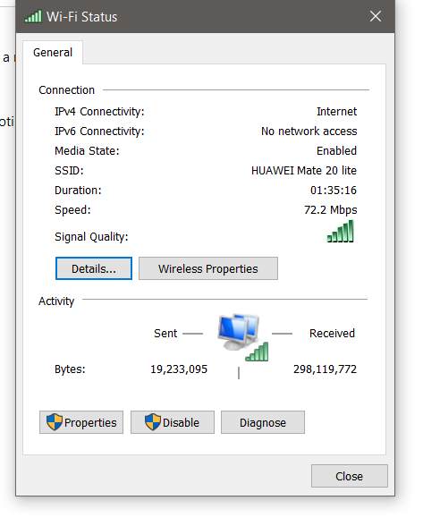
  - Exemplificări de rute de conectivitate
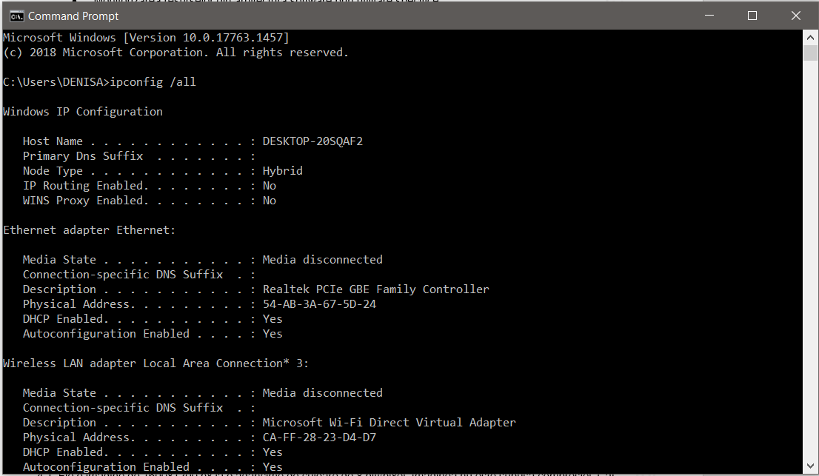
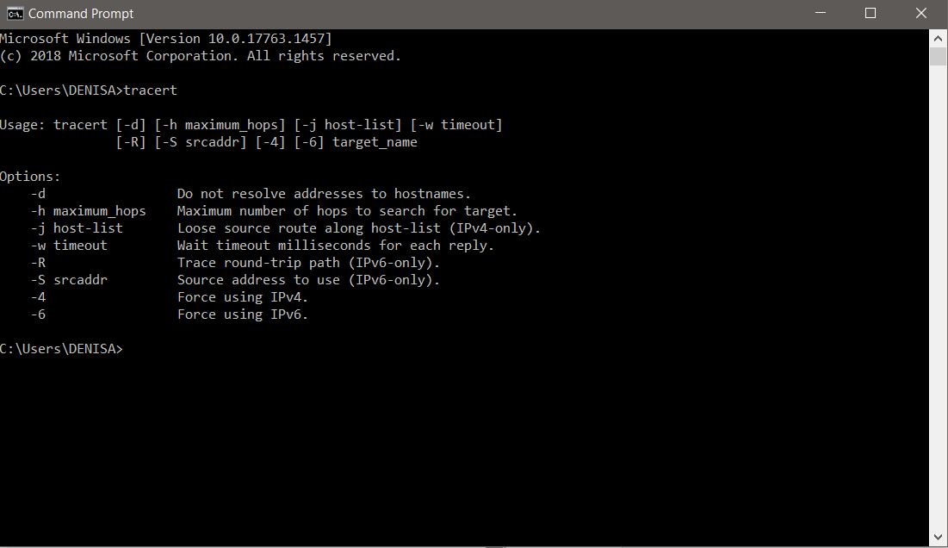
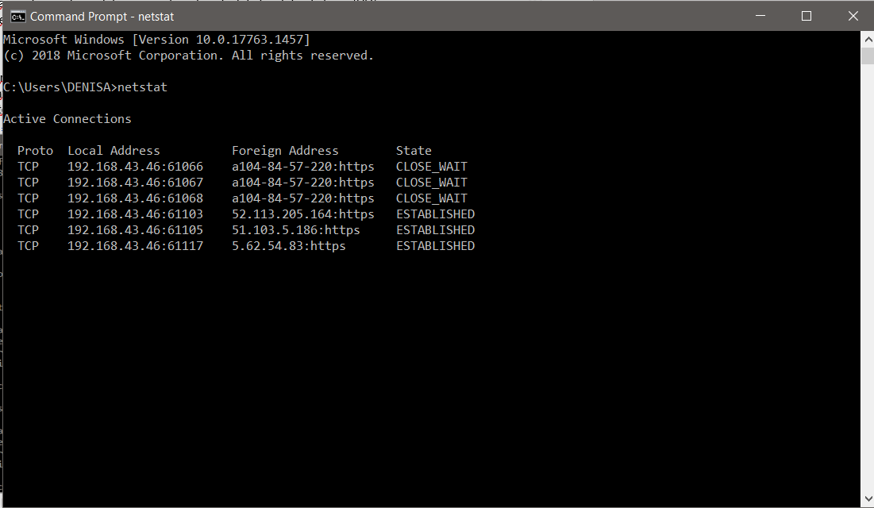
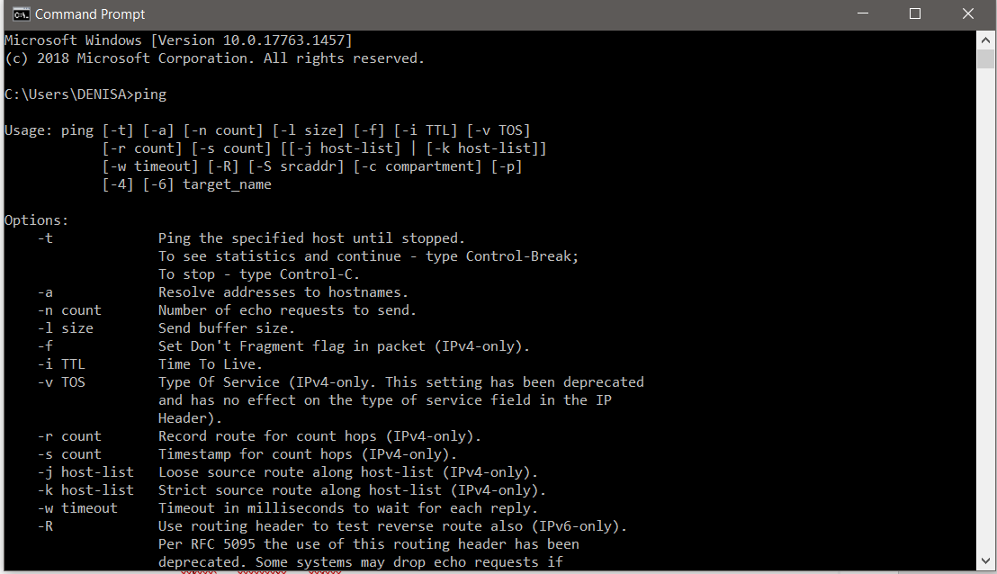
Livrabile: Se vor include capture de ecran

- (20 min) Se va realiza o descriere a elementele de arhitectură software specifice unui OS (Windows), pornind de la utilitarul Task Manager/ Resource Monitor:
- 3 procese în ordinea consumului de resurse (descriere completă)
- 3 servicii în ordinea consumului de resurse (descriere completă)
- 3 aplicații în ordinea consumului de resurse (descriere completă)
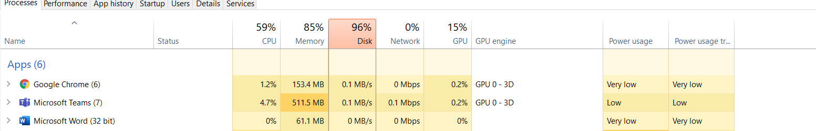
- Performanța CPU (memoria fizică, kernel, sistem)
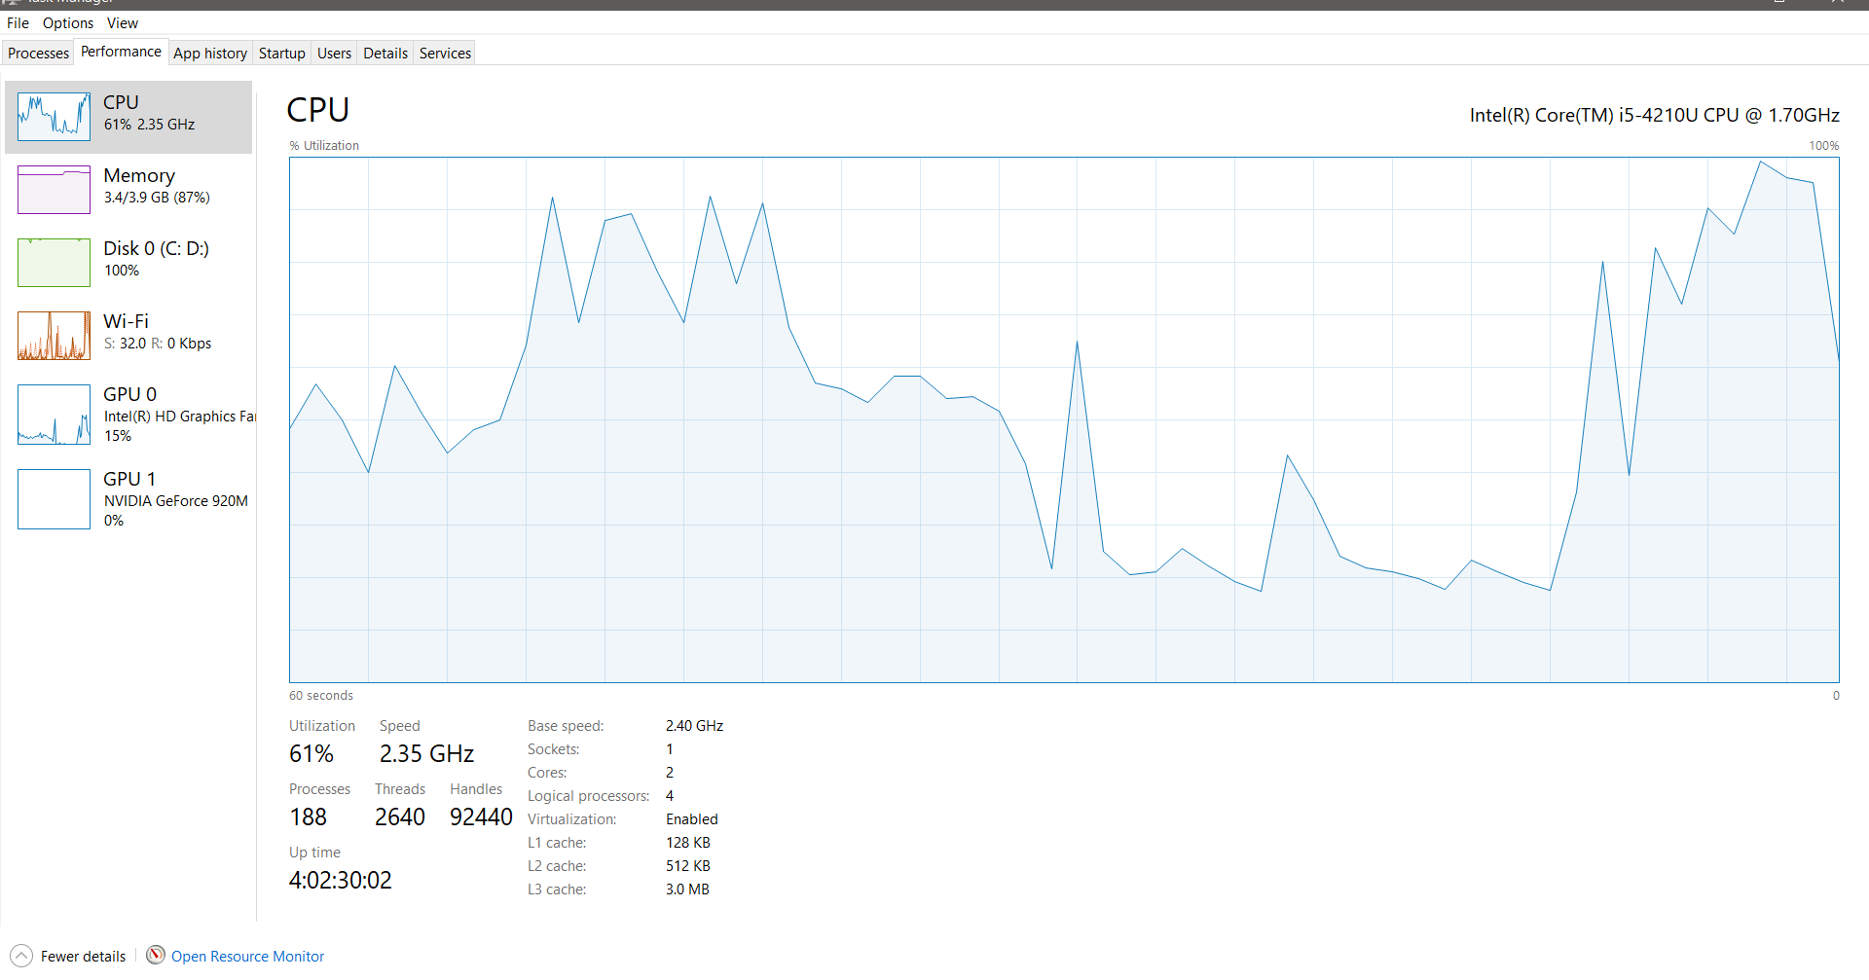
- Conexiuni în rețea și specificații (identificare porturi și protocoale)
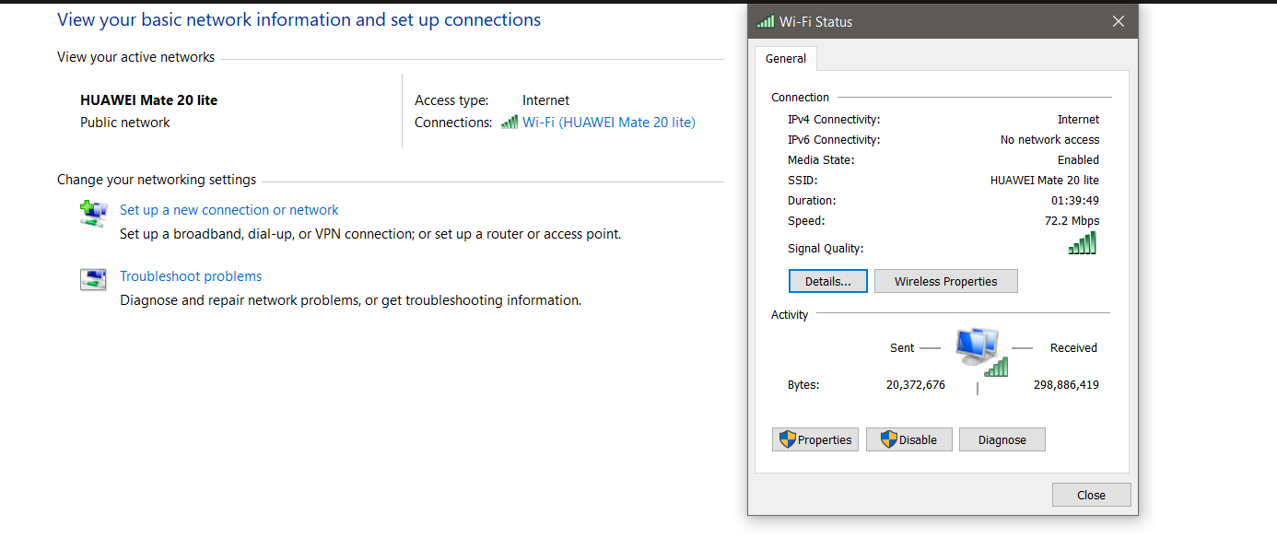
Livrabile: Se vor include capture de ecran

- (15 min) Se va realiza o diagramă minimală a interconectării dispozitivelor la rețeaua personală (PC, laptop, dispozitiv mobil conectate la router etc), cu specificarea următoarelor elementelor:
  - Denumirea completă a dispozitivului
  - Adresa IP/MAC (unde este cazul)
  - Descriere statistici de trafic inbound/outbound către/dinspre Access Point (ping)
  - Tipul de topologie de rețea în funcție de aria de conectivitate (LAN, WLAN, MAN, WAN etc)
Mențiuni: În vederea reprezentării, se va utiliza serviciul draw.io
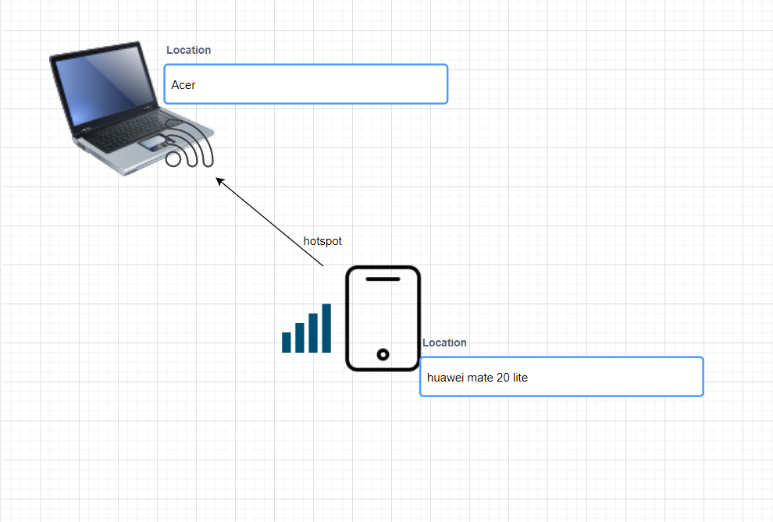
Livrabile: Se va include exportul .png/.jpg al diagramei rezultate

4.1. Fie o imagine de 1600x1200 px la o adâncime de culoare de 8 biti/pixel. Imaginea nu este supusă compresiei. Cât timp durează transferul pe o conexiune modem la următoarele rate de transfer: 56kbps(modem), 1Mbps(modem), 10Mbps(Ethernet), 100Mbps(Ethernet), gigabit Ethernet?

1600*1200*8=15.360.000 b~ 15 Mbit
- 56kbps = 4 minute 30 secunde
- 1 Mbps= 15,36 secunde
- 10 Mbps = 1,536 secunde
- 100Mps=0,1535 secunde

4.2. 5 echipamente de tip router sunt conectate într-o subrețea punct-la-punct. Arhitecții de rețea configurează linii de transmisie de tip: viteză ridicată, viteză medie, viteză redusă, fără transmisie. Daca o stație de lucru (PC) are nevoe de 100 ms (counter intern) de a genera și inspecta fiecare topologie, cât timp va dura inspectarea tuturor posibilităților

10 linii diferite si 4 linii de viteze = 4^10 topologii= 1.048.576 topologii
100 ms*1.048.576=

LIVRABILE:
1 document .docx /.pdf ce conține rezolvările exercițiilor 1-4, încărcat prin intermediul funcționalității MS FORMS.
TERMEN: Ziua desfășurării laboratorului (conform orar semi-grupă), 11.45 PM

